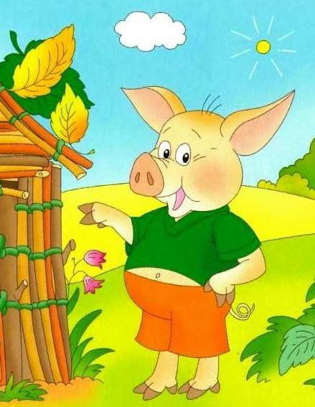
Пришла раз свинья к слону и спрашивает:
— Скажи, что надо есть, чтобы стать таким огромным, как ты?
— О, это секрет,— ответил слон добродушно.— Впрочем, ладно. Если хочешь, я достану тебе это волшебное средство.
Он скрылся в чаще и вскоре принес откуда-то листья гбаньиги. Конечно, он не сказал свинье, где нарвал их.
— Каждый день я буду давать тебе немного таких листьев, и в конце концов ты станешь такой же большой, как я,— сказал слон.
С тех пор свинья ежедневно приходила к слону, получала у него-несколько волшебных листьев и пожирала их. Через некоторое время она действительно начала расти и делаться похожей на слона. Она растолстела, рыло у нее вытянулось, появились небольшие клыки, глаза и уши тоже стали напоминать слоновьи.
«Все в порядке! — подумала свинья.— Скоро я сделаюсь такой же, как слон. Но я не буду без толку шататься по свету! Я всем покажу, что значит быть большим зверем!» Она задрала нос и перестала узнавать знакомых.
Однажды под вечер свинья пошла в лес накопать себе на ужин кое-каких кореньев. Она вела себя так, будто и в самом деле была уже большим и могучим зверем: громко топала, фыркала и чавкала, так что многие в страхе обходили это место.
Как раз в это время мимо проходил слон. Услышав странный шум, он остановился и спросил удивленно:
— Эй, кто там в чаще?
— Тот, кто здесь есть, больше самого слона,— прохрюкала в ответ свинья.
— Ого! — воскликнул слон.— Я сроду не видал зверя больше меня. Надо хоть взглянуть на него.
Он шагнул через кусты и увидел маленькую уродливую свинью, которая ковырялась в грязи.
— Так-так,— промолвил слон.— Вот ты, оказывается, какая! Я помогаю тебе расти, а ты… Стоило прибавить тебе немного в весе, как ты начала корчить из себя большого зверя и даже уверяешь, что стала крупнее меня! За это я больше не дам тебе волшебных листьев, и ты на всю жизнь останешься такой, как теперь.
Так он и сделал.
Вот почему рыло у свиньи вытянуто, а когда она ест, то топчется на месте, как слон.

